Муниципальное бюджетное учреждение дополнительного образования

**Лепим сказку**

«Дворец творчества детей и молодежи»

Отдел «Пластические искусства»

**Наглядное пособие**

**«Корабль пустыни-Верблюд»**



Муниципальное бюджетное учреждение дополнительного образования

«Дворец творчества детей и молодежи»

Отдел «Пластические искусства»

Наглядное пособие

**«Корабль пустыни-Верблюд»**

к дополнительной общеобразовательной общеразвивающей программе

«Лепим сказку»

Автор-составитель:

Фирсова Светлана Юрьевна

педагог дополнительного образования

г. Оренбург 2019

**Пояснительная записка.**

Наглядное пособие «Корабль пустыни - Верблюд» разработано к дополнительной общеобразовательной общеразвивающей программе «Лепим сказку» для детей 7 - 10 лет. Пособие разработано к теме программы: «Корабли пустыни-Верблюд», тема рассчитана на 4 часа, на 2 учебное занятие.

**Цель:** Формирование представлений о различных видах рисования пластилинового верблюда.

**Задачи:**

* познакомить с эскизами для рисования пластилином на бумаге и картоне.
* воспитывать потребность в самореализации и саморазвитии, стремление к самостоятельному творчеству, волю в достижении цели, ответственность за конечный результат;
* развивать образное мышление, зрительную память, наблюдательно
* развивать навыки активной самостоятельной деятельности, целенаправленное и ответственное отношение к практической деятельности;

**Ожидаемые результаты**

* дети обогатят визуальный опыт,
* разовьют творческое воображение, фантазию;
* познакомятся с эскизами для рисования пластилином на бумаге и картоне.
* разовьют образное мышление, зрительную память, наблюдательность.

Пособие рекомендовано для использовании на занятиях по лепке из пластилина для детей 7-10 лет.В пособии представлены различные эскизы для рисования пластилином. Каждый ребенок и взрослый любит животных. Верблюды обитают в нашем регионе. Это пособие позволит детям, которые еще не лепили верблюда из пластилина, научится его лепить из пластилина в миниатюре. Создать образ своего, неповторимого верблюда, начиная с рисования пластилином.

Живопись пластилином сравнительно новый вид творчества, который доступен и понятен как детям, так и взрослым. Сам процесс завораживает, заставляет с головой погрузиться в творчество. Пластилиновая живопись выполняется пластилином по картону, бумаге, стеклую. Предварительно размягченный пластилин равномерно наносят на плоскость, соблюдая детали рисунка. После того, как первый слой нанесен, приступают к декору пластилиновой картины. Украшают пластилиновыми жгутами, шариками. Добавляют блёстки и стразы. Пластилиновая живопись очень интересна и увлекательна.

## Материалы для рисования пластилином

1. Пластилин, лучше всего подходит восковой, он более мягкий, легко разминается и размазывается, имеет богатую, яркую палитру.
2. Основа для рисования.

* Картон
* плотная бумага
* пластик и даже стекло.

1. Всевозможные стеки, палочки, зубочистки.
2. Элементы для декора: бусины, бисер, пайетки.
3. Влажная тряпочка для рук.
4. Доска для лепки, чтобы раскатывать колбаски, лепить мелкие шарики.

**Виды пластилина:**

**Пластилин классический, отечественного производства.**

**Марки «Гамма», «Каляка Маляка», «Луч».** Этот пластилин обладает достаточно прочным составом, долго держит форму, детали соединяются между собой хорошо. Тем не менее, у классического пластилина есть и минусы. Он твердый и для первых занятий не подходит.

**Восковой пластилин отечественного производства.**

Этот пластилин мягкий, расцветки яркие, насыщенные. Хорошо наносится на плоскость, хорошо склеивается между собой. Для изготовления пластилиновых картин рекомендуется.

Существуют ее множество марок и разновидностей пластилина: Шариковый, пластилин плавающий, пластилин самозатвердевающий. Для лепки картин можно использовать восковой и классический пластилин.

**Беседа**

**Цель:** Формирование представлений о различных видах верблюда в природе, использование изображений верблюда в истории.

**Одногорбый верблюд.**

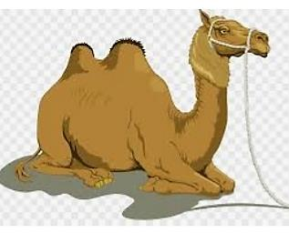 **Двугорбый верблюд.**

Верблюды наряду с мамонтом были одними из основных представителей так называемой мамонтовой фауны. Верблюдов человек приручил около 2000лет назад. Это самые мощные вьючите и упряжные животные в условиях их распространения. В качестве тяговой силы используют верблюдов от 4 до 25 лет, они могут переносить до 50% своего веса. Верблюд со всадником может проходить до 100 км в день. Средняя скорость составляет 10-12 км в час. Издавна верблюды использовались в армиях. Со времен античности и средневековья, для перевозки грузов и всадников. Существует довольно широко распространённое мнение, будто верблюд может получать воду благодаря своим жировым горбам. Это не так. Верблюжий горб не является емкостью для воды. Он служит верблюдам запасом питательных веществ, которые при длительном некормлении выделяются в организм животного. поэтому верблюды могут долго не есть и находится в пути по несколько недель. В пищу идет мясо верблюдов, а так же молоко, из которого изготовляют шубат, масла и сыры. Высоким качеством отличается шерсть верблюдов, она содержит до 85% пуха.

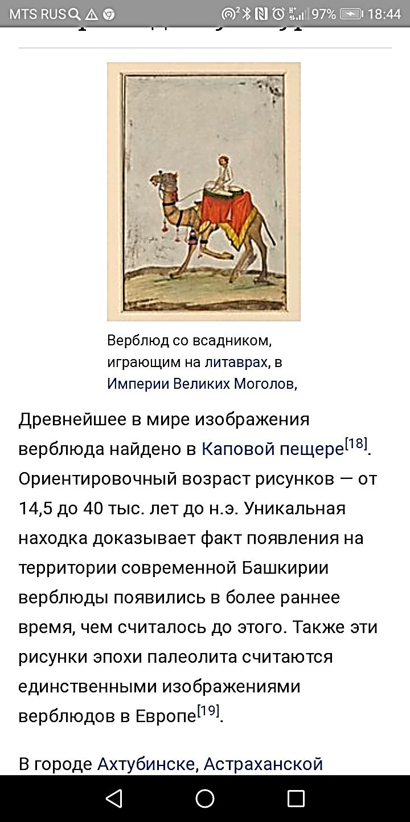

Изображения верблюда присутствуют на гербах некоторых городов России-Челябинск и Осетинской провинции . Верблюд символ и эмблема Азии и Аравии, символ царской власти и достоинства, жизненной силы и выносливости.

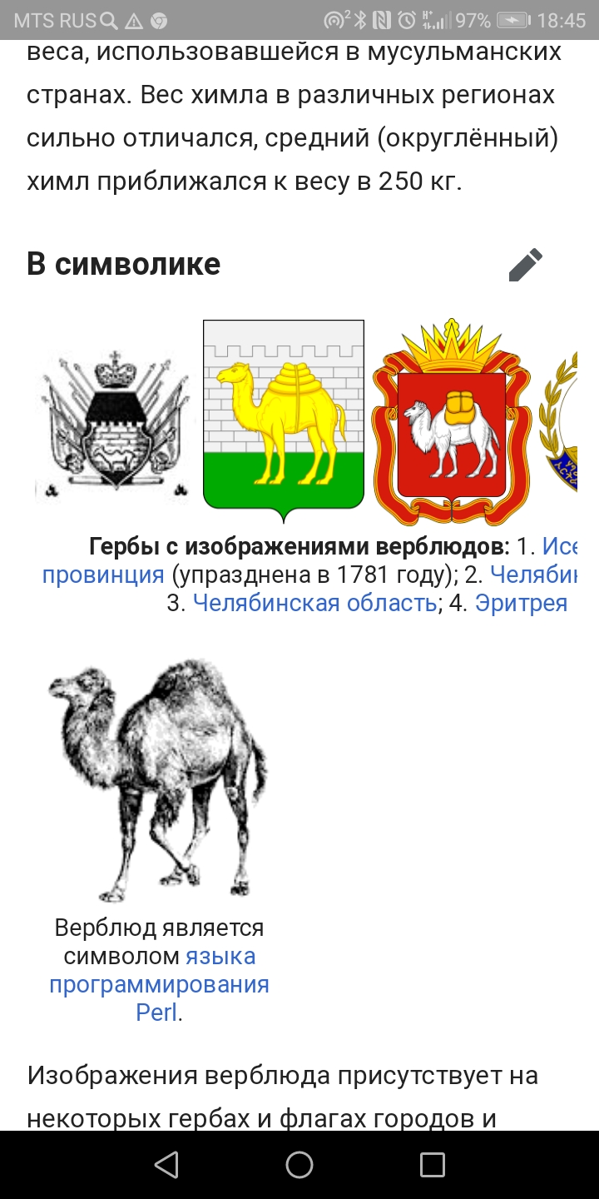

**Исецкая обл. Челябинск 2000 Челябинская обл.**



Верблюд является символом языка програмирования Perl.

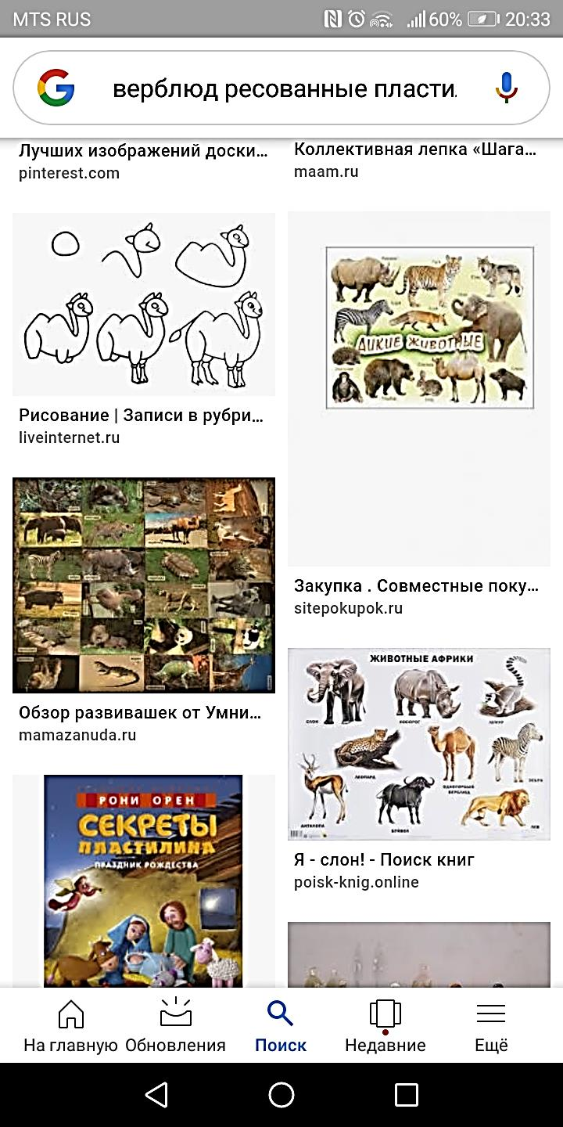

**Рисуем верблюда из мультфильмов карандашом.**

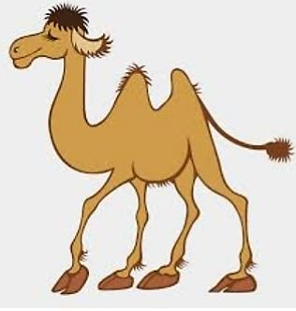

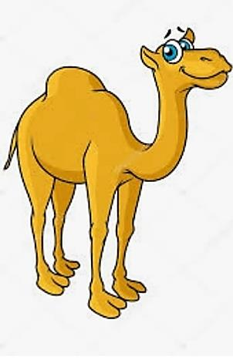

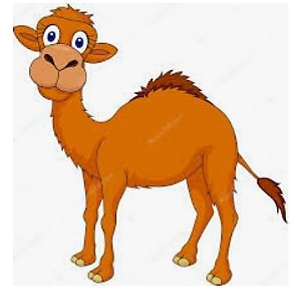

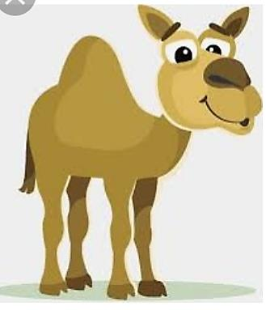

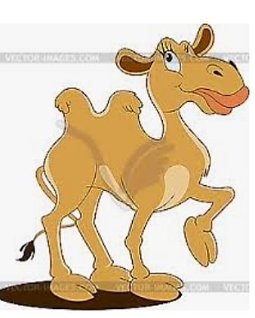

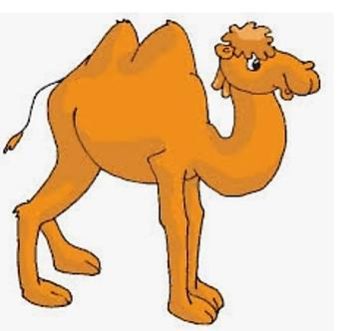

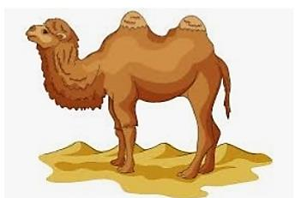

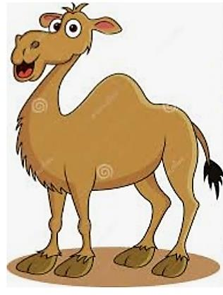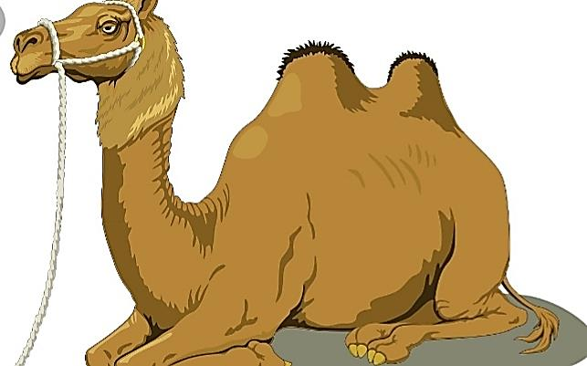

**Вопросы:**

**1)Какие отечественные мультфильмы со сказочными героями верблюд вы знаете?**

**Ответ-Добрыня Никитич и змей горыныч,Три боготыря и принцесса Египта.**

**2)Какие зарубежные мультфильмы ?**

**Ответ- Три друга, Закалдованная принцесса.**

**Викторина:**

* 1. **Каких домашних животных ты знаешь? (Козы,коровы,лошади,верблюды.)**
  2. **Какие домашние животные используются для производства шерсти? (Козы,верблюды.)**
  3. **Какие домашние животные помогают перевозить тяжести?(Собаки,лошади.верблюды).**
  4. **Эти животные хорошо приспособленны жить в пустыне?(Верблюд).**

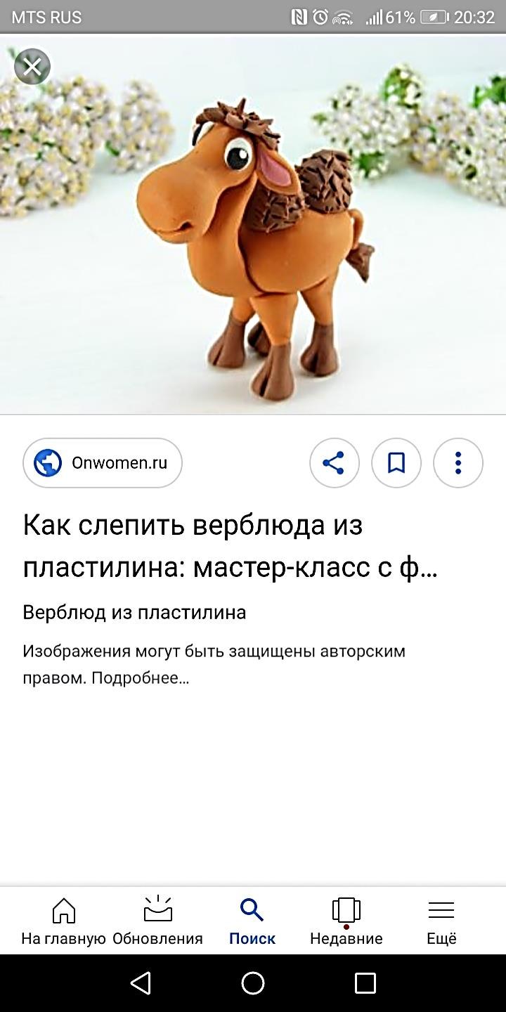

**Обьемный верблюд выполненный конструктивным способом лепке из пластилина.**

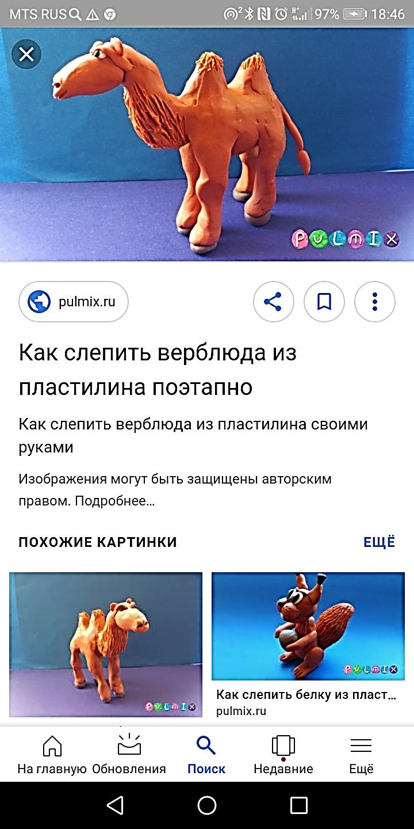

**Объёмный верблюд выполненный в реалистичном жанре**

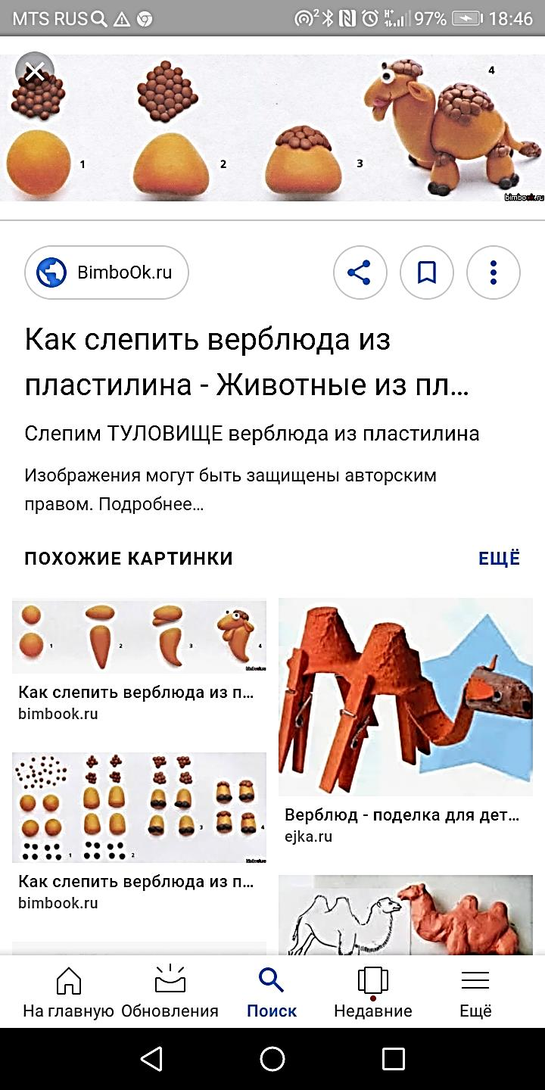

**Объёмный верблюд,выполненный конструктивным способом лепки.**

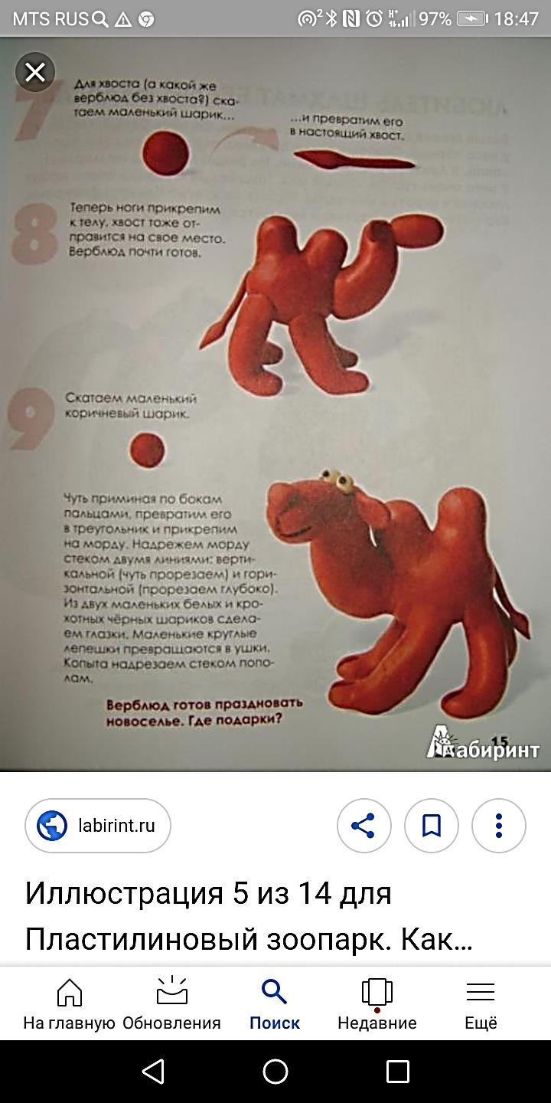

**Верблюд изготовлен из цельного куска пластилина.**

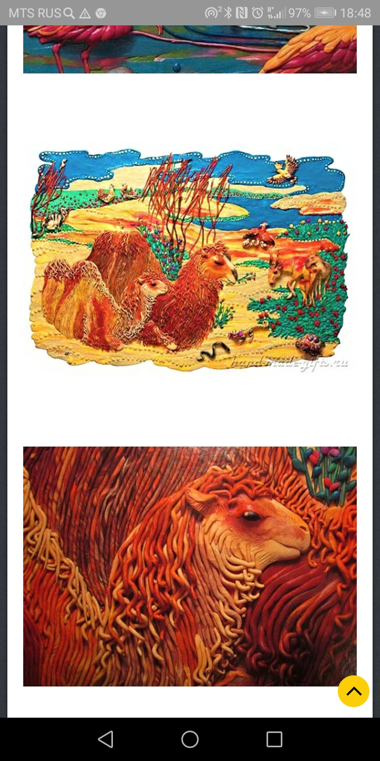

**Плоскостной верблюд в реалистичном жанре**

**Правила  Юного скульптора**

·  Прежде чем начать работу, приготовь рабочее место.

·  Содержи в чистоте и порядке рабочее место.

·  Береги инструменты, экономь материалы.

·  Всегда думай, как сделать работу лучше.

·  Работайте дружно - главное правило рабочего человека.

·  Закончил работу, убери рабочее место  быстро  и аккуратно

**Правила техники безопасности при работе с ножницами.**

1.  Храни   ножницы   в   указанном   месте   в   определенном положении.

2.  Клади ножницы на стол так, чтобы они не выступали за край стола, кольцами к себе.

3.  При работе внимательно следи за линией разреза.

4.  Не    работай    тупыми    ножницами,     с    ослабленным шарнирным креплением.

5.  Во время резания придерживай материал левой рукой так, чтобы пальцы были в стороне от лезвий ножниц.

6.  Не держи ножницы концами вверх.

7.  Не оставляй ножницы в раскрытом виде.

8.  Не режь ножницами на ходу.

9.  Не подходи к товарищу во время резания.

10.  Передавай ножницы товарищу только в закрытом виде, кольцами вперед.

11.  Не играй с ножницами, не подноси их к лицу, используй ножницы только по назначению.

**Правила техники безопасности при работе с пластилином.**

·  Работай на клеёнке или на дощечке.

·  Бери для работы нужный цвет пластилина.

·  Отрежь стекой нужное количество пластилина.

·  Согрей кусочек пластилина теплом своих рук, чтобы он стал мягким.

·   По окончании работы хорошо вытри руки сухой мягкой тряпочкой и только потом вымой их с мылом.

**Список литературы для педагогов**

1. Алексеева В. В. Что такое искусство? - М., 2011.

2. Алесксеев С. С. О цвете и красках. - М., 2012.

3. Белютин Э. М. Основы изобразительной грамоты. – М.,2015.

4. Выготский Л. С. Психология искусства. – М.,2014.

5. Геронимус Т.М. Мастерская трудового обучения в младших классах.– М.: Новая школа, 2000.

6.Геронимус Т.М. Правила безопасности труда и личной гигиены для учащихся 1 – 4 классов в процессе трудовой подготовки.-М.: Новая школа, 2012.

7. Гросул Н. В. Художественный замысел и эскиз в детском изобразительном творчестве // Искусство в школе. – 1993. - № 3.

8. Долорс, Росс. Керамика: техника. Приёмы. Изделия / Росс Долорс; пер. с нем. Ю. О. Бем. – М.,2003.

9. Кершенштейнер Г. Развитие художественного творчества ребёнка. – М.,2001.

10. Лукич Г. Е. Конструирование художественных изделий из керамики. – М., 2012.

**Список литературы для родителей.**

1. Битиносова Б.П. Мой мир и я — путь любви: Руководство для родителей.

- М.,2014.

2.Детские праздники. Игры, фокусы, забавы. Популярное пособие для родителей./ Михайлова М.А. - Ярославль, 2001.

3.Ёлкина Н.В. 1000загадок. Популярное пособие для родителей. - Ярославль: Академия развития, 2000.

4.Михайлова М.А. Пословицы и поговорки, потешки, скороговорки. Популярное пособие для родителей.- Ярославль,2009.

5.Овчарова Р.В. Семейная академия: вопросы и ответы. – М.,2015.

**Список литературы для детей.**

1.Антонова М.Р. Лепим, клеим, вырезаем… - М.: Издательство Эксмо,2006.

2. Грушина Л.В. Азбука самоделок. - М.: Издательский дом Карапуз,2007.

3.Детская коллекция идей. Журнал для детей. / – М., ЗАО ЭДИПРЕСС-КОНЛИГА,2010.

***Фирсова Светлана Юрьевна***

Наглядное пособие

«Корабль пустыни-Верблюд.»

*(Наглядное пособие, приложение к*

*дополнительной общеобразовательной общеразвивающей программе*

*«Лепим сказку»)*

**Ответственный за выпуск:** Фирсова С.Ю.

**Компьютерная верстка:** Фирсова С.Ю.



460026, город Оренбург, ул. Карагандинская, 37а,

тел./факс (3532) 70-32-55

е-mail:dvorec@dtdm-oren.ru

официальный сайт: [www.dtdm-oren.ru](http://www.dtdm-oren.ru)

Отдел «Пластические искусства»

Адрес: переулок Хлебный 2 каб№7

Телефон 77-32-07

эл. почта [otdelopi@mail.ru](mailto:otdelopi@mail.ru)